PROYECTO PELUQUERÍA
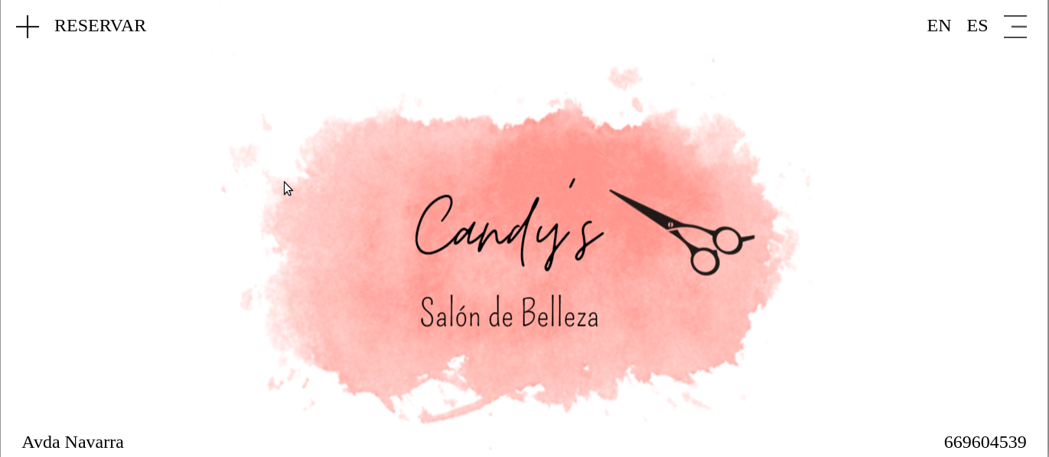

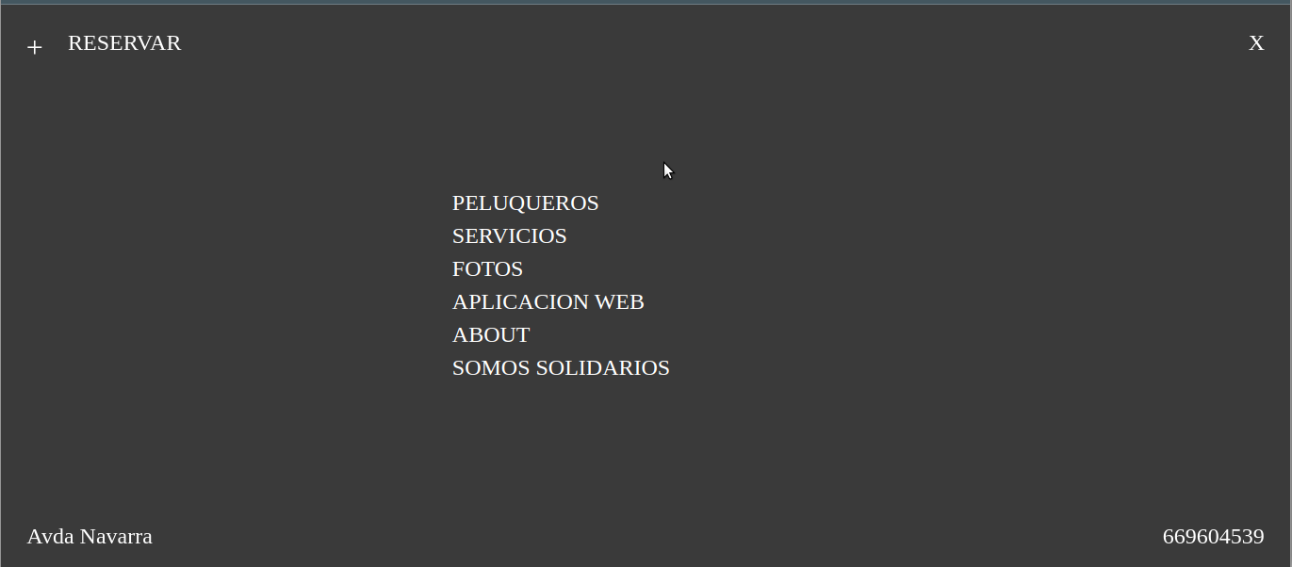

GALERÍA DE FOTOS
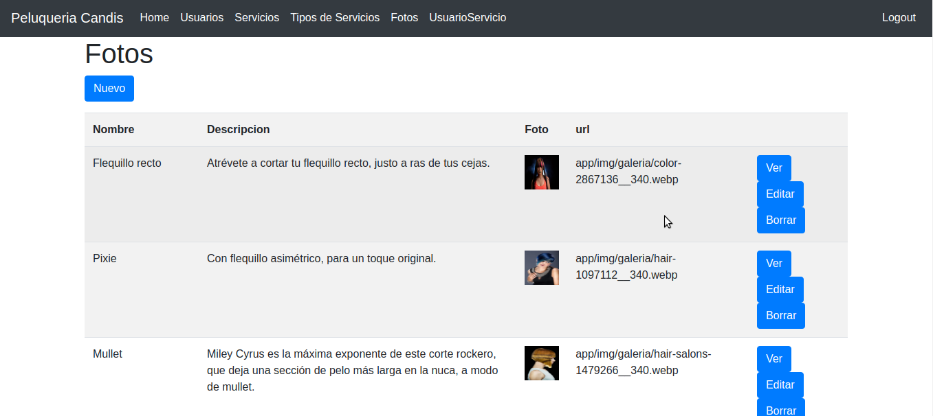

ver fotos

Editar Servicios por Persona
.
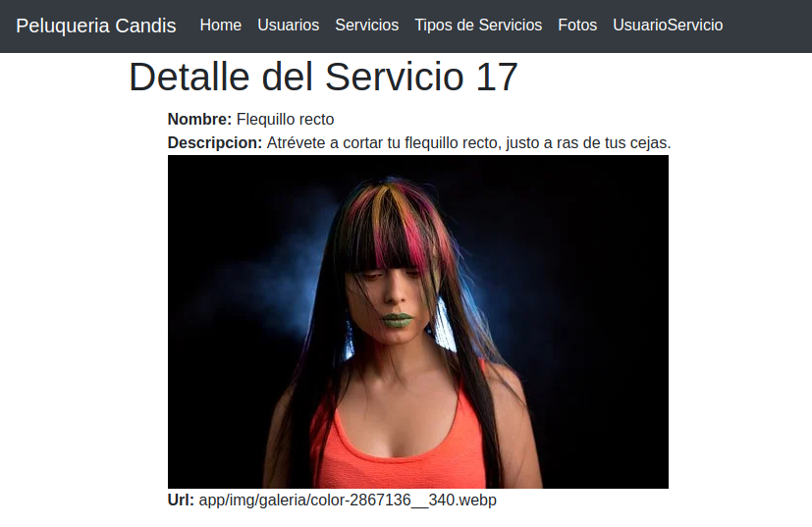

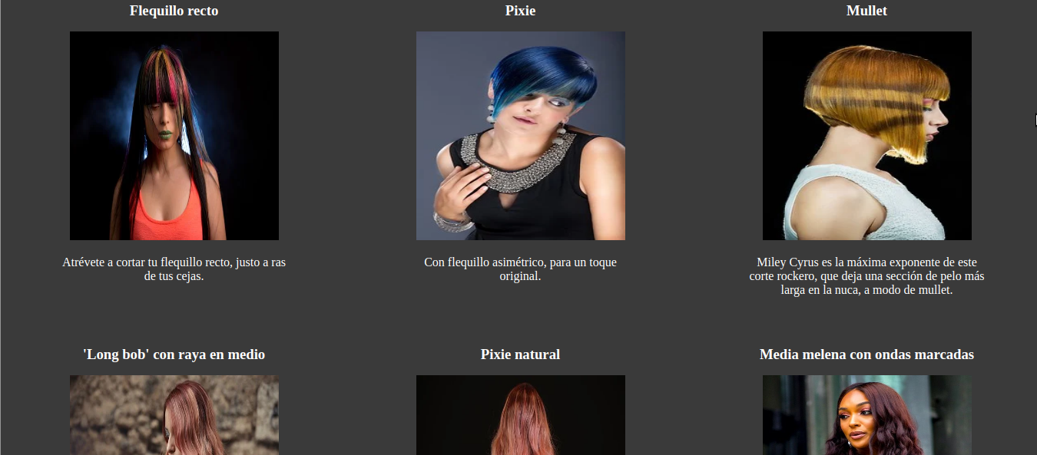
Vista de Usuario

El resto de las vistas de usuario son igual que las de la aplicación web eliminado las opciones de administrador.
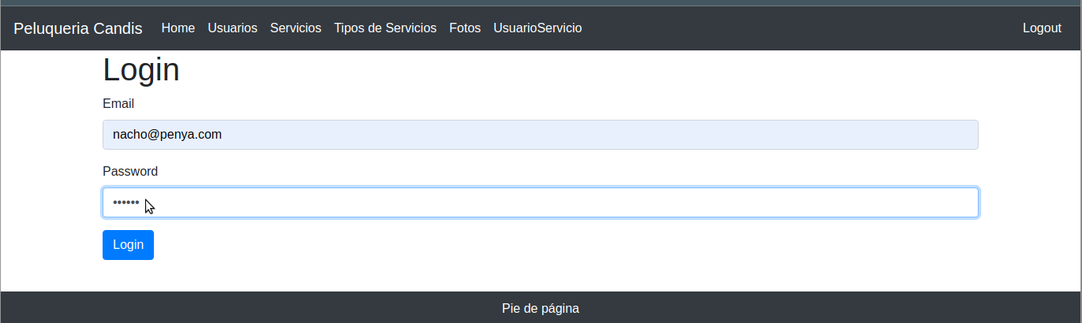

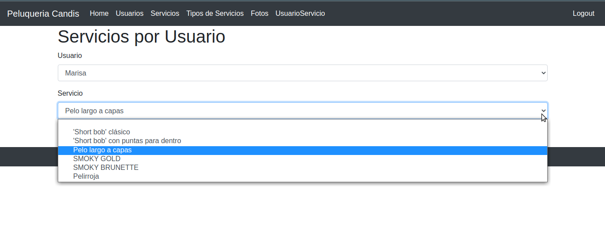
SERVICIOS POR PELUQUERO

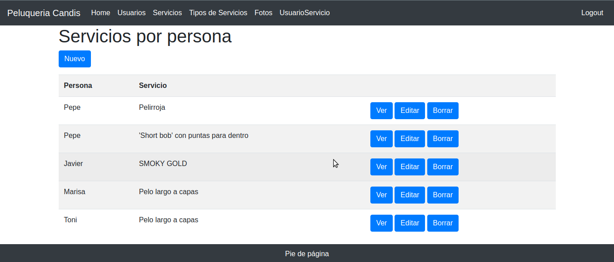

SERVICIOS

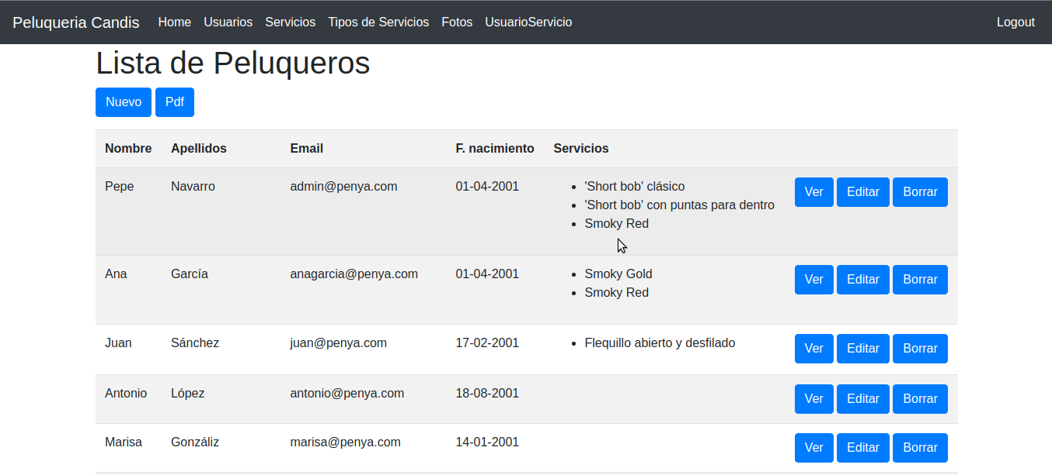
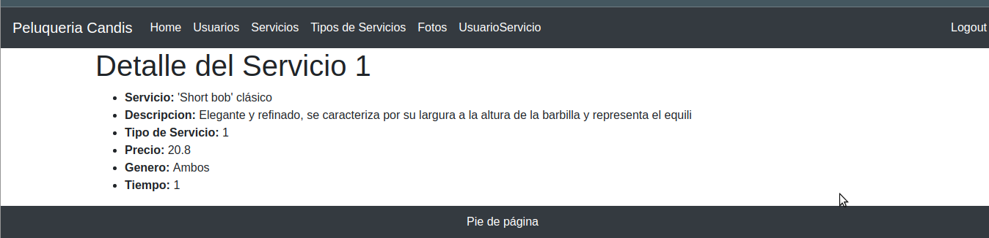

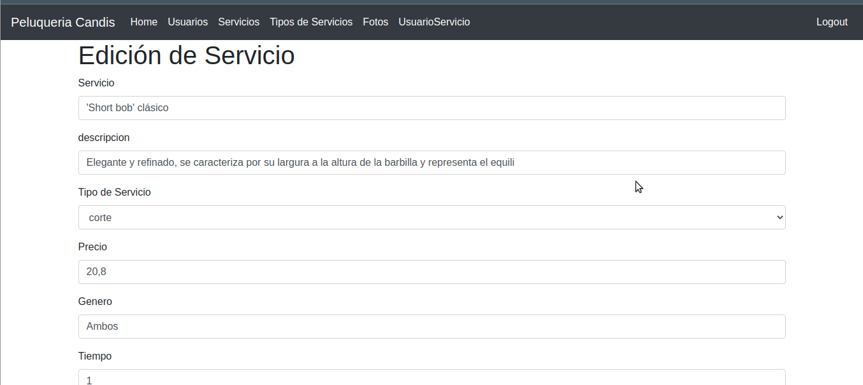

USUARIOS PELUQUEROS
Se usa la misma tabla pero ya hay una opción en la base de datos para que se marque si es administrador o no.
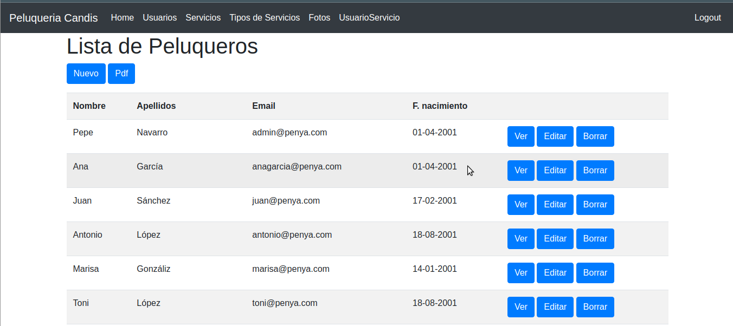

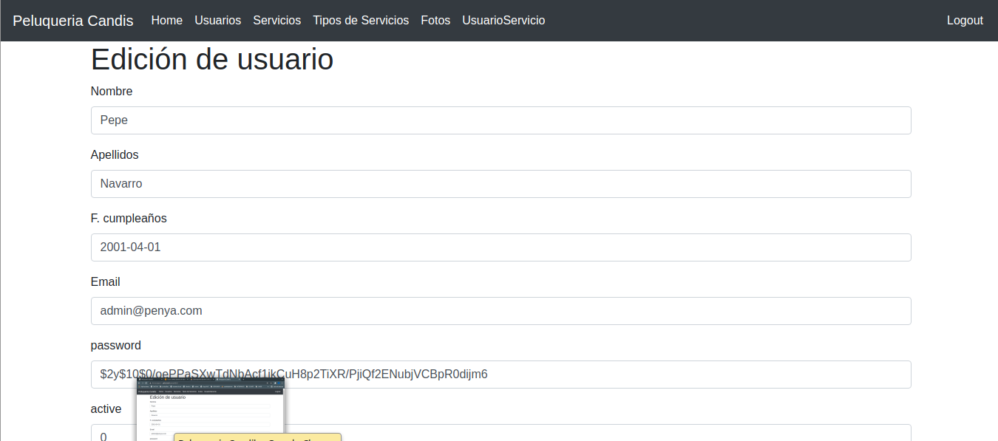
contraseñas cifradas

TIPOS DE SERVICIOS

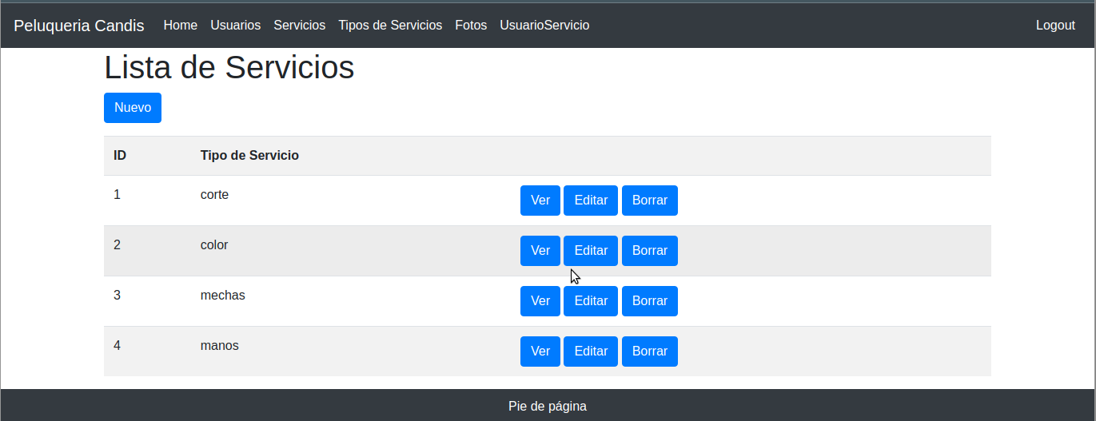
Se hizo esta tabla porque la idea inicial es que un cliente pudiera elegir corte color o otros tipos de servicio.

